高等数学A（下）综合测试题答案
一、填空题（每题3分，共30分）
1．设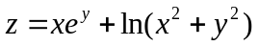，则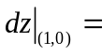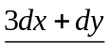.
2．极限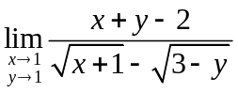=.
3．设L为单位圆周，
则对弧长的曲线积分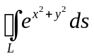=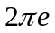.
4． 已知平面区域D是由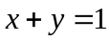，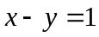及所围成，则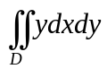= 0 .
5．周期为的函数，它在一个周期上的表达式为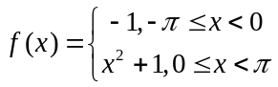，
则的傅里叶级数的和函数在处的值为 0 .
6．设为平面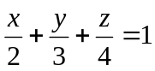在第一卦限中的部分，则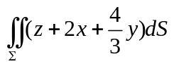 =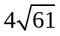.
7．曲线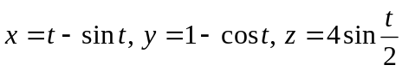在对应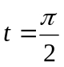的点处的法平面方程是
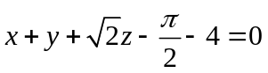.
8. 设L为下半圆周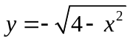，则对弧长的曲线积分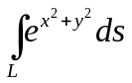=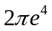.
9．函数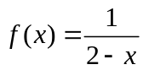展开为的幂级数的形式为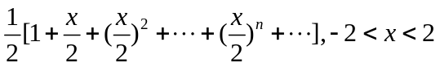.
10．若级数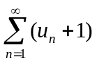收敛，则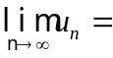 -1 .
二、（6分）函数由方程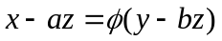所确定，
其中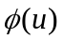有连续导数，是不全为零的常数，
证明：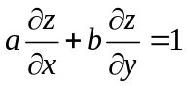.
证明：方程两边同时对求偏导得
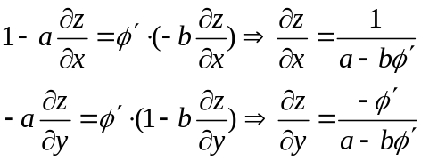 ,
故 .
三、（6分）设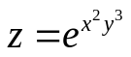，求.
解： 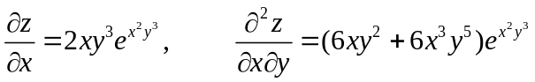.
四、（6分）计算二重积分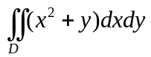，其中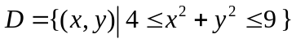.
解: 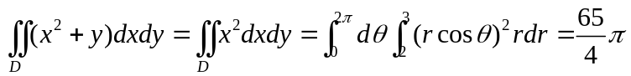.
五、（6分）利用格林公式，计算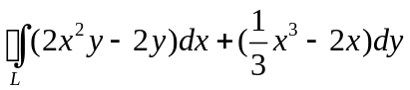，
其中L为以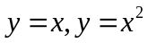围成区域的正向边界.
解: 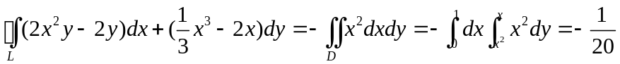.
六、（8分） 设是由曲线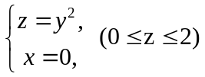
绕轴旋转而成的曲面.
(1) 写出的方程.
（2）计算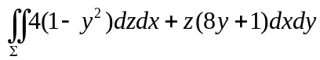，其中取下侧.
解: (1) 的方程是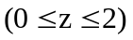.
（2）设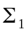为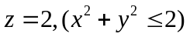的上侧，则
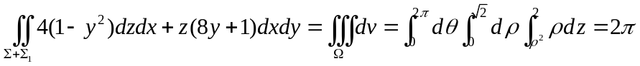,
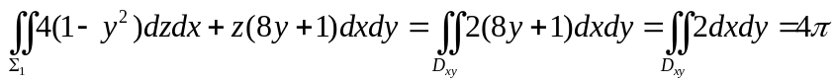,
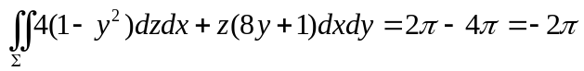.
七、（8分）求幂级数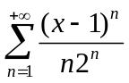的收敛半径与收敛区间，
并求出它在收敛区间内的和函数.
解：收敛半径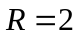，收敛区间为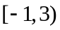,
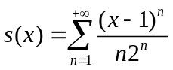,
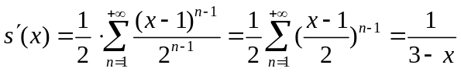,
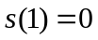，
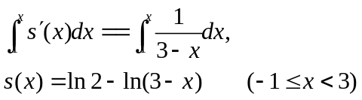.
八、（6分）设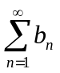是收敛的正项级数，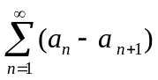收敛.
试讨论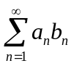的敛散性，并说明理由.
解: 是绝对收敛的.
因为收敛,所以部分和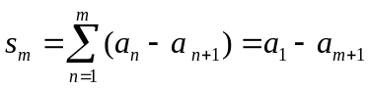有界,
从而数列有界，即存在常数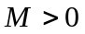，使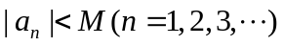，
故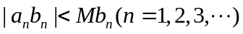,
由于是收敛的正项级数，由比较审敛法知，绝对收敛.
九、（6分） 证明:
为某二元函数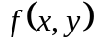的全微分，并求，
计算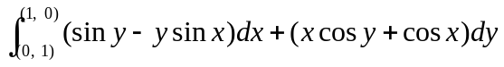.
解 因为 ,
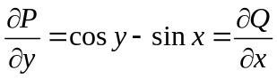,
=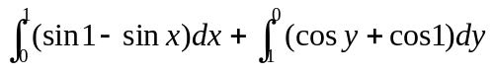
=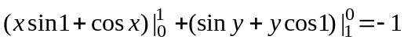.
十、（10分）证明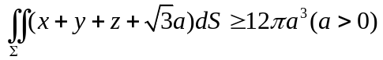，
其中是球面.
证明：依题意即求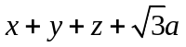,
在条件下的最小值,
令：,
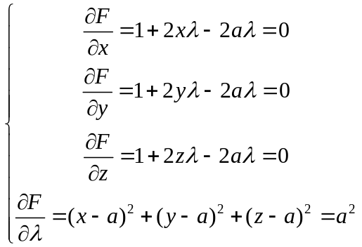
解得 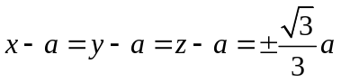,
故 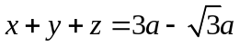为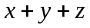在球面的最小值，因此
.
十一、（8分）设级数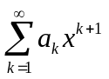在上收敛，其和函数为，证明级数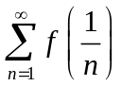收敛.
解；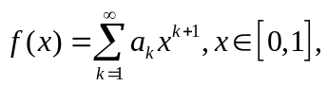由于级数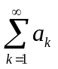收敛,所以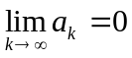,因而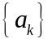有界.
设 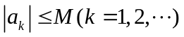, 则 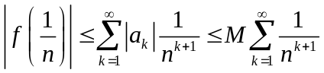.
当时,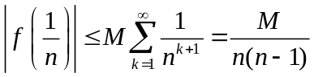, 又级数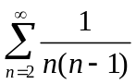收敛,
由比较判别法知原级数绝对收敛,故级数收敛.
三题难度较大。
一般综合大题30分，涉及二重积分、曲面面积、体积、格林公式、高斯公式、幂级数、条件极值问题；
基础题60分，涉及隐函数，全微分等基础知识。

